Адным з дванаццаці раздзелаў гісторыка-краязнаўчага музея аг.Заастравечча з’яўляецца раздзел “Флора і фаўна Беларусі”, інфармацыя якога размясцілася на стэндах і стэлажах у двух пакоях агульнай плошчай 25м².
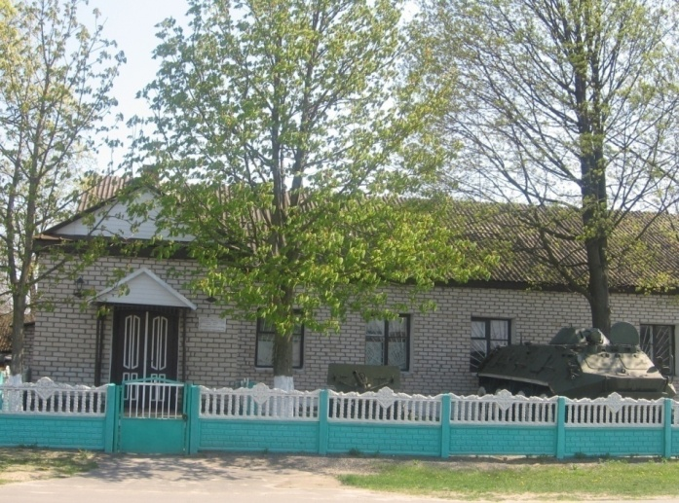

Задачы школьнага музея па фарміраванні экалагічнага света-погляду:
- выхаванне любові і беражлівых адносін да прыроды роднага краю;
- правядзенне экскурсій па пашырэнні ведаў праграмнага матэрыялу па біялогіі і геаграфіі;
- знаёмства з раслінамі і жывёламі, занесенымі ў Чырвоную кнігу;
- знаёмства з лекавымі раслінамі і спосабамі іх прымянення, збору і ўменняў распазнаваць у пры-родзе;
- знаёмства вучняў з дзейнасцю раённай інспекцыі па ахове прыроды і заканадаўчай базай;

Палоннікава М.І.,
загадчык музея

- прапаганда лесаахоўнай дзей-насці;
- працяг навукова-даследчай дзей-насці і папаўненне дадзенага раздзела музея.
Асноўныя структурныя блокі экспазіцыі экалагічных пакояў:
- флора Клецкага раёна;
- фаўна Клецкага раёна;
- глебы;
- гідраграфія;
- Чырвоная кніга і яе прызначэнне;
- прыродакарыстанне;
- накірункі дзейнасці раённай інспекцыі па ахове прыроды.
Дадаткам да экспазіцыі з’яўляюцца маляўніча аформленыя папкі, дзе прадстаўлена інфармацыя аб флоры і фаўне ваколіц Заастравечча.
Сярод іх “Біялагічная разнавіднасць верхавога балота”, “Лекавыя расліны”, “Птушкі лугоў, палёў”, “Клецкі раён. Ахоўныя тэрыторыі”, “Характарыстыка тыпаў глебы”, “Птушкі вадаёмаў”, “Шчодрыя веліканы”, “Водныя рэсурсы аг.Заастравечча”, “Расліны Чырвонай кнігі РБ”, “Жывёлы Чырвонай кнігі РБ”, “Лясны комплекс Рэспублікі Беларусь”, “Грыбы – цуд прыроды”.
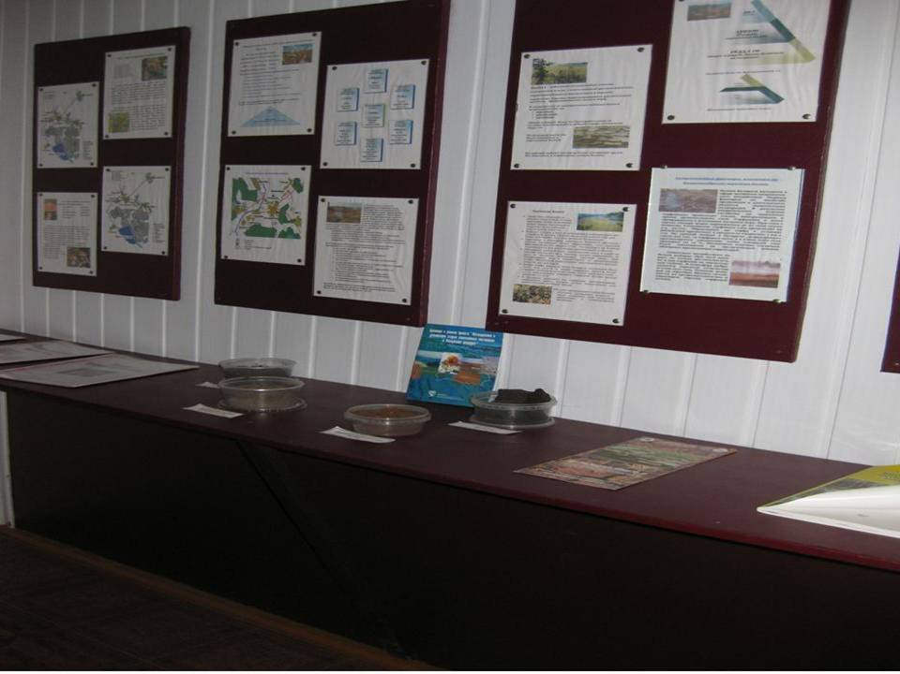

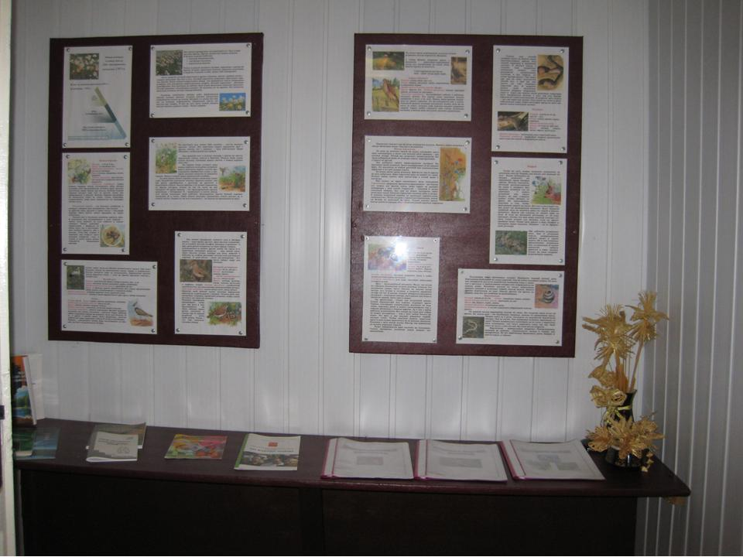

Акрамя планавых экскурсій у музеі праводзяцца ўрокі біялогіі, геаграфіі, выяўленчага мастацтва. Экспанаты выкарыстоўваюцца і ў пазакласнай рабоце.
Значэнне музея ў экалагічным выхаванні навучэнцаў пастаянна расце. Павялічваецца і колькасць вучняў, якія ўдзельнічаюць у яго рабоце. Экскурсіі ў музей заўсёды выклікаюць цікавасць не толькі ў вучняў нашай школы і школ раёна, але і ў дарослага насельніцтва.
